PFM
Ejercicio b
En el archivo CVV_datos PFM2 alimentos.xlsx, ubicado en el Campus Virtual del curso, se encuentra el historial de precios del mineral de hierro y el estaño. (Descargue el archivo)
- 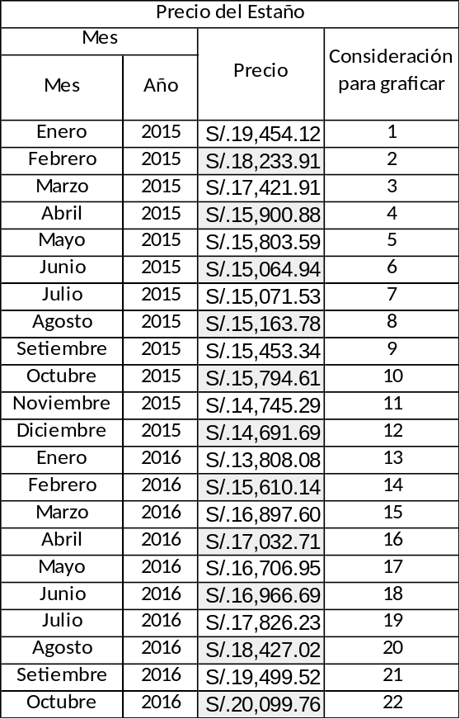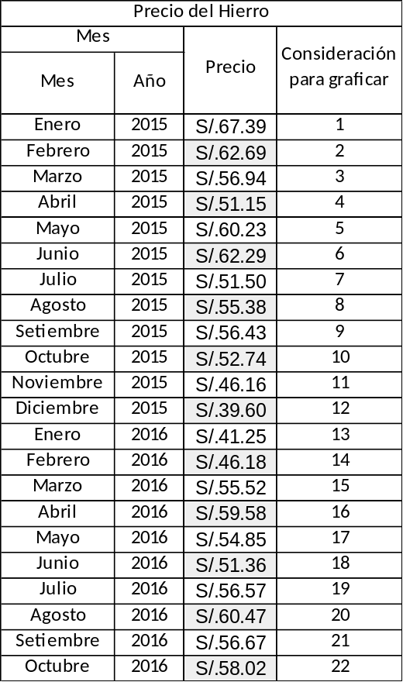Use un software para determinar una expresión polinomial adecuada 𝑝 = 𝑝(𝑡) para el precio del mineral de hierro en función del tiempo y 𝑞 = 𝑞(𝑡) para el precio del estaño en función del tiempo.
Ilustración 2 Precio de Estaño por Meses
Ilustración 1 Precio de Hierro por meses

Para poder realizar la gráfica de la función y así poder encontrar la expresión solicitada, utilizaremos Excel, el cual es un software de Microsoft que trabaja a base de hojas de cálculo. Utilizaremos la opción de insertar gráfica de dispersión y en el eje X colocaremos los meses, pero en este caso los valores asignados en la tabla como “Consideración para graficar” y el eje Y colocaremos los valores respectivos al precio de cada mineral.

En las gráficas anteriores, utilizamos la opción de línea de tendencia que posee Microsoft Excel para poder ver el patrón de cómo los puntos (el precio y el mes) va variando en todo el tiempo prologando que se nos presenta. “Las líneas de tendencia se usan para mostrar gráficamente las tendencias de los datos y analizar los problemas de predicción” (Microsoft 2007); así es como Microsoft confirma la opción utilizada para poder obtener una regla de correspondencia a partir de los patrones ya asignados.
Asumimos que el orden de la función Polinomial para ambos metales es de orden 5, entonces tenemos a:
- Función polinómica que describe las tendencias de los precios del mineral Hierro en meses, desde enero del 2015 hasta octubre del 2016:
$$p\left(t\right)= -0.0003t^{5} + 0.0149t^{4} - 0.278t^{3} + 2.2951t^{2} - 9.5394t + 73.624$$

- Función polinómica que describe las tendencias de los precios del mineral de Estaño en meses, desde enero del 2015 hasta octubre del 2016:
$$q\left(t\right)= -0.0111t^{5} + 0.754t^{4} - 19.701t^{3} + 280.2t^{2} - 2119.4t + 21393$$

- Determine la variación de la cantidad demandada del mineral de hierro y del estaño con respecto al tiempo para el mes de julio del 2016. Redacte un texto en el que muestre la interpretación de sus resultados.
Datos a analizar:
- En el ítem a) de este segundo caso, se nos plantea la función (regla de correspondencia) de la demanda de cada mineral, los cuales son:
- Las funciones de demanda de cada mineral dependen de la función p y q, los cuales son funciones que describen las tendencias de los precios de los minerales de Hierro y Estaño respectivamente.
- Las funciones mencionadas en el punto anterior se encuentran en el ítem b) sección II).
- Nos piden hallar la variación de la Cantidad Demandada del mineral de hierro y del estaño con respecto al tiempo para el mes de Julio del 2016.
Solución del problema:
Se sabe que para calcular la variación tenemos como fórmula General:
$$df\left(x;y\right)= \frac{∂f}{∂x}\left(dx\right)+ \frac{∂f}{∂y}(dy)$$
Donde “dx y dy” son los diferenciales respectivos, los cuales son calculados con un aumento o disminución del valor inicial. Entonces, en este caso en específico asignaremos que el valor inicial del tiempo es 1, correspondiente a Enero del 2015 y el mes final en este caso, por dato del problema es Julio del 2016.
- Para el Caso de Hierro
Enero 2015 tiene como valor en el eje Y de 67.39 y en el eje X de 1
Julio del 2016 tiene como valor en el eje X 19 y el en eje Y 56.57
$$x\left(p;q\right)=2,36\sqrt{p}\ln\left(4.86q\right)$$
Como nos piden la variación de la demanda con respecto al tiempo, matemáticamente estaría representado de la siguiente manera:
$$dx\left(t\right)=\frac{dx}{dt}(dt)$$
Sabemos adicional a eso que la función X comprende a p y a q, los cuales comprenden a t. Por regla de la Cadena tendríamos:
$$\frac{dx}{dt}=\left(\frac{∂x}{∂p}\right)\left(\frac{dp}{dt}\right)+ \left(\frac{∂x}{∂q}\right)\left(\frac{dq}{dt}\right)$$
Entonces nuestra Variación será hallada por la siguiente fórmula:
$$dx\left(t\right)=\left(\left(\frac{∂x}{∂p}\right)\left(\frac{dp}{dt}\right)+ \left(\frac{∂x}{∂q}\right)\left(\frac{dq}{dt}\right)\right)\left(dt\right)$$
- Vamos a Derivar la función “x” con respecto a “p”:
$$\frac{∂x}{∂p}=(2,36\sqrt{p}\ln\left(4.86q\right))'$$
En la ecuación a derivar, “p” es la variable mientras que “q” termina siendo constante.
$$\frac{∂x}{∂p}=2,36\ln\left(4.86q\right)\frac{1}{2\sqrt{p}}$$
- Vamos a Derivar la función “x” con respecto a “q”
$$(x\left(p;q\right))'=(2,36\sqrt{p}\ln\left(4.86q\right))'$$
En este caso, “q” es la variable, mientras “p” es una constante más.
$$\frac{∂x}{∂q}=\left(2,36\sqrt{p}\right)\frac{∂x}{∂q}\ln\left(4.86q\right)$$
$$\frac{∂x}{∂q}=\left(2,36\sqrt{p}\right)\left(\frac{1}{4.86q}\right)(4.86)$$

- Vamos a Derivar la función “p” con respecto al tiempo “t”
Del ítem b) y sección I), obtuvimos la ecuación de la función “p”
$$p\left(t\right)= -0.0003t^{5} + 0.0149t^{4} - 0.278t^{3} + 2.2951t^{2} - 9.5394t + 73.624$$
Debemos derivar
$$(p)'=(-0.0003t^{5} + 0.0149t^{4} - 0.278t^{3} + 2.2951t^{2} - 9.5394t + 73.624)'$$
$$\frac{dp}{dt}= -0.0015t^{4}+0.0596t^{3}-0.834t^{2}+4.59t-9.5394$$

- Vamos a Derivar la función “q” con respecto al tiempo “t”
Del ítem b) y sección I), obtuvimos la ecuación de la función “q”
$$q\left(t\right)= -0.0111t^{5} + 0.754t^{4} - 19.701t^{3} + 280.2t^{2} - 2119.4t + 21393$$
Debemos Derivar
$$(q\left(t\right))'=(-0.0111t^{5} + 0.754t^{4} - 19.701t^{3} + 280.2t^{2} - 2119.4t + 21393)'$$
$$\frac{dq}{dt}= -0.0555t^{4} +3.016t^{3} - 159.103t^{2} + 560.4t - 2119.4$$

Ya que obtuvimos las derivadas necesarias para poder resolver la regla de la cadena, entonces podemos remplazar lo encontrado para encontrar el valor de la misma :

$$\frac{dx}{dt}=\left(2,36\ln\left(4.86q\right)\frac{1}{2\sqrt{p}}\right)\left(-0.0015t^{4}+0.0596t^{3}-0.834t^{2}+4.59t-9.5394\right)+\left(\left(2,36\sqrt{p}\right)\left(\frac{1}{4.86q}\right)(4.86)\right)\left(-0.0555t^{4} +3.016t^{3} - 159.103t^{2} + 560.4t - 2119.4\right)$$
Remplazaremos cada p con el valor que tuvo en el mes inicial (1er mes, Enero del 2015), es possible hacer esto ya que p es la función que presenta el precio del Hierro en meses.
$$\frac{dx}{dt}=-11.14 (dt)$$

Entendemos que “t” inicia en 1(enero – 2015) y que hasta julio del 2016, entonces sería que el tiempo ha aumentado en 18 meses.

$t=1$ Aumento en $dt=18$
Entonces tenemos que la variación de la demanda es de -200.52 toneladas de hierro.
Al final de resolver la ecuación que estuvo comprendida por la regla del cálculo de variación y diferencial. OBTENDREMOS El valor de cómo ha cambiado desde el inicio, hasta el punto 19.

Análisis
Una vez analizado el problema y habiendo encontrado la variación de la demanda de hierro con respecto al tiempo en el mes Julio 2016, llegamos a la conclusión que la demanda en este punto disminuye en 200.52 toneladas, siendo los puntos evaluados como inicio Enero 2015 y fin Julio 2016.

- Para el caso del Estaño
Enero 2015 tiene como valor en el eje Y de 19454.12 y en el eje X de 1
Julio del 2016 tiene como valor en el eje X 19 y el en eje Y 17826.23
$$y\left(p;q\right)=\frac{45.62}{pq}$$
Como nos piden la variación de la demanda con respecto al tiempo, matemáticamente estaría representado de la siguiente manera:
$$dy\left(t\right)=\frac{dy}{dt}(dt)$$
Sabemos adicional a eso que la función X comprende a p y a q, los cuales comprenden a t. Por regla de la Cadena tendríamos:
$$\frac{dy}{dt}=\left(\frac{∂y}{∂p}\right)\left(\frac{∂p}{∂t}\right)+ \left(\frac{∂y}{∂q}\right)\left(\frac{∂q}{∂t}\right)$$
Entonces nuestra Variación será hallada por la siguiente fórmula:

$$dy\left(t\right)=\left(\left(\frac{∂y}{∂p}\right)\left(\frac{∂p}{∂t}\right)+ \left(\frac{∂y}{∂q}\right)\left(\frac{∂q}{∂t}\right)\right)\left(dt\right)$$
- Vamos a Derivar la función “y” con respecto a “p”:
$$\frac{∂y}{∂p}=\frac{45.62}{pq}$$

$$→\frac{45.62}{q}\left(\frac{∂y}{∂p} \frac{1}{p}\right)$$

$$→\frac{∂y}{∂p}=-\frac{45.62}{p^{2}q}$$

- Vamos a Derivar la función “y” con respecto a “q”:
$$\frac{∂y}{∂q}=\frac{45.62}{pq}$$
$$→\frac{45.62}{p}\left(\frac{∂y}{∂q} \frac{1}{q}\right)$$
$$→\frac{∂y}{∂q}=-\frac{45.62}{q^{2}p}$$
De los valores que encontramos en el análisis para calcular la variación del hierro con respecto al tiempo, reutilizaremos las derivadas correspondiente a la función p y q respectivamente.

